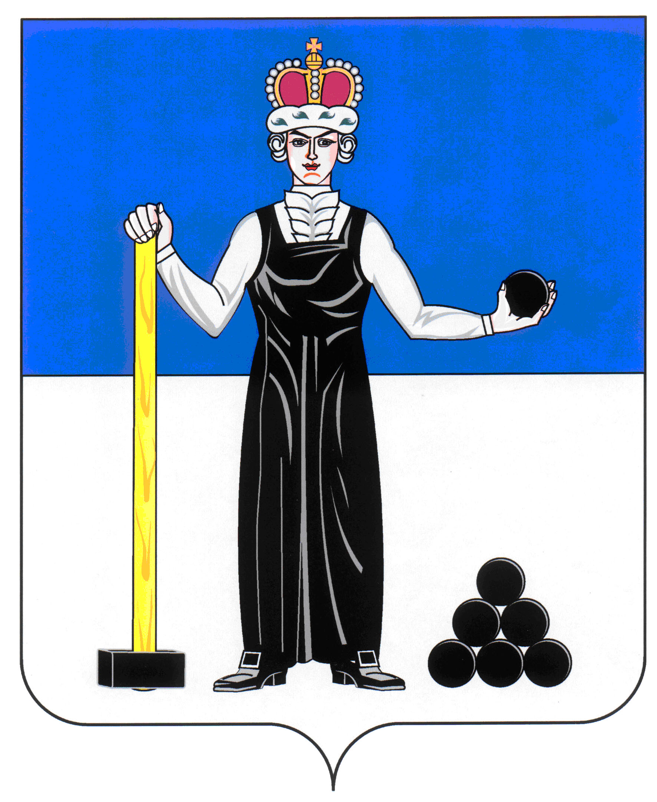
Р А С П О Р Я Ж Е Н И Е

ПРЕДСЕДАТЕЛЯ ЗЕМСКОГО СОБРАНИЯ
АЛЕКСАНДРОВСКОГО МУНИЦИПАЛЬНОГО РАЙОНА ПЕРМСКОГО КРАЯ
68
18.06.2018
____________________ №____________________

О созыве очередного заседания Земского Собрания

Созвать очередное заседание Земского Собрания Александровского муниципального района третьего созыва 28 июня 2018 года в 10.00 часов со следующей повесткой заседания:

- О внесении изменений в Устав Александровского муниципального района Пермского края
Докладчик: Уразова Е.В. – заведующий юридическим отделом администрации района
- О внесении изменений и дополнений в решение Земского Собрания от 14.12.2017 № 394 «О бюджете Александровского муниципального района на 2018 год и на плановый период 2019 и 2020 годов»
Докладчик: Плотникова Т.Г. - заместитель начальника финансового управления администрации района
- О принятии Положения об управлении образования администрации Александровского муниципального района Пермского края
Докладчик: Щеглов Д.В. – председатель Земского Собрания
Содокладчик: Истомина Е.В. - начальник управления образования
- О внесении изменений в решение Земского Собрания Александровского муниципального района от 01.03.2012 № 391«О принятии Положения «О пенсии за выслугу лет лицам, замещавшим муниципальные должности в органах местного самоуправления Александровского муниципального района Пермского края»
Докладчик: Гольчикова О.А. – заведующий отделом по вопросам муниципальной службы и кадрам администрации района
- О внесении изменений в решение Земского Собрания Александровского муниципального района от 16.12.2010 №262 «О принятии Положения «О пенсии за выслугу лет лицам, замещавшим должности муниципальной службы в органах местного самоуправления Александровского муниципального района Пермского края»
Докладчик: Гольчикова О.А. – заведующий отделом по вопросам муниципальной службы и кадрам администрации района
- О внесении изменений в решение Земского Собрания от 26.04.2018 г. № 419 «О принятии от Всеволодо-Вильвенского городского поселения на 2018 год части полномочий по реализации подпрограммы 1 «Социальная поддержка семей и детей. Профилактика социального сиротства и защита прав детей-сирот» государственной программы «Социальная поддержка жителей Пермского края» в рамках реализации основного мероприятия «Обеспечение жильем молодых семей» государственной программы РФ «Обеспечение доступным и комфортным жильем и коммунальными услугами граждан Российской Федерации»
Докладчик: Галкин А.М. – заведующий отделом по социальной политике
- Информация об укрупнении муниципальных образований в Пермском крае. Этапы преобразования муниципального района в городской округ. Положительные и отрицательные эффекты от объединения в городской округ для территории. Перспектива Александровского муниципального района по объединению в городской округ
Докладчик: Богатырева С.В. - глава муниципального района – глава администрации Александровского муниципального района
- О предварительной повестке дня следующего заседания Земского Собрания Александровского муниципального района
Докладчик: Щеглов Д.В. – председатель Земского Собрания
- Разное.

Председатель
Земского Собрания Д.В. Щеглов

